## 反冲现象　火箭

## 知识点：反冲现象　火箭

一、反冲现象

1．定义

一个静止的物体在内力的作用下分裂为两部分，一部分向某个方向运动，另一部分必然向相反的方向运动的现象．

2．规律：反冲运动中，相互作用力一般较大，满足动量守恒定律．

3．反冲现象的应用及防止

(1)应用：农田、园林的喷灌装置利用反冲使水从喷口喷出时，一边喷水一边旋转．

(2)防止：用枪射击时，由于枪身的反冲会影响射击的准确性，所以用枪射击时要把枪身抵在肩部，以减少反冲的影响．

二、火箭

1．工作原理：喷气式飞机和火箭的飞行应用了反冲的原理，它们靠喷出气流的反冲作用而获得巨大的速度．

2．决定火箭增加的速度Δ*v*的因素

(1)火箭喷出的燃气相对喷气前火箭的速度．

(2)火箭喷出燃气的质量与火箭本身质量之比．

## 技巧点拨

一、反冲运动的理解和应用

1．反冲运动的三个特点

(1)物体的不同部分在内力作用下向相反方向运动．

(2)反冲运动中，相互作用的内力一般情况下远大于外力或在某一方向上内力远大于外力，所以两部分组成的系统动量守恒或在某一方向动量守恒．

(3)反冲运动中，由于有其他形式的能转化为机械能，所以系统的机械能增加．

2．讨论反冲运动应注意的两个问题

(1)速度的方向性：对于原来静止的整体，可任意规定某一部分的运动方向为正方向，则反方向的另一部分的速度就要取负值．

(2)速度的相对性：反冲问题中，若已知相互作用的两物体的相对速度，应先将相对速度转换成相对地面的速度，再列动量守恒方程．

二、火箭的工作原理分析

1．火箭喷气属于反冲类问题，是动量守恒定律的重要应用．

2．分析火箭类问题应注意的三个问题

(1)火箭在运动过程中，随着燃料的燃烧，火箭本身的质量不断减小，故在应用动量守恒定律时，必须取在同一相互作用时间内的火箭和喷出的气体为研究对象．注意反冲前、后各物体质量的变化．

(2)明确两部分物体初、末状态的速度的参考系是否为同一参考系，如果不是同一参考系要设法予以转换，一般情况要转换成对地的速度．

(3)列方程时要注意初、末状态动量的方向．

三、反冲运动的应用——“人船模型”

1．“人船模型”问题

两个原来静止的物体发生相互作用时，若所受外力的矢量和为零，则动量守恒．

2．人船模型的特点

(1)两物体满足动量守恒定律：*m*11－*m*22＝0.

(2)运动特点：人动船动，人停船停，人快船快，人慢船慢，人左船右，人、船位移比等于它们质量的反比，即＝.

**总结提升**

“人船模型”是利用平均动量守恒求解的一类问题，解决这类问题应注意：

(1)适用条件：

①系统由两个物体组成且相互作用前静止，系统总动量为零；

②在系统内发生相对运动的过程中至少有一个方向的动量守恒(如水平方向或竖直方向)．

(2)画草图：解题时要画出各物体的位移关系草图，找出各长度间的关系，注意两物体的位移是相对同一参考系的位移．

## 例题精练

1．关于反冲运动的说法中，正确的是(　　)

A．抛出部分的质量*m*1要小于剩下部分的质量*m*2才能获得反冲

B．若抛出部分的质量*m*1大于剩下部分的质量*m*2，则*m*2的反冲力大于*m*1所受的力

C．反冲运动中，牛顿第三定律适用，但牛顿第二定律不适用

D．抛出部分和剩余部分都适用于牛顿第二定律

答案　D

解析　由于系统的一部分向某一方向运动，而使另一部分向相反方向运动，这种现象叫反冲运动．定义中并没有确定两部分之间的质量关系，故选项A错误．在反冲运动中，两部分之间的作用力是一对作用力与反作用力，由牛顿第三定律可知，它们大小相等，方向相反，故选项B错误．在反冲运动中一部分受到另一部分的作用力产生了该部分的加速度，使该部分的速度逐渐增大，在此过程中对每一部分牛顿第二定律都成立，故选项C错误，选项D正确．

2．将质量为1.00 kg的模型火箭点火升空，50 g燃烧的燃气以大小为600 m/s的速度从火箭喷口在很短时间内喷出．在燃气喷出后的瞬间，火箭的动量大小为(喷出过程中重力和空气阻力可忽略)(　　)

A．30 kg·m/s B．5.7×102 kg·m/s

C．6.0×102 kg·m/s D．6.3×102 kg·m/s

答案　A

解析　设火箭的质量为*m*1，燃气的质量为*m*2.由题意可知，燃气的动量*p*2＝*m*2*v*2＝50×10－3×600 kg·m/s＝30 kg·m/s.以火箭运动的方向为正方向，根据动量守恒定律可得，0＝*m*1*v*1－*m*2*v*2，则火箭的动量大小为*p*1＝*m*1*v*1＝*m*2*v*2＝30 kg·m/s，所以A正确，B、C、D错误．

## 随堂练习

1．静止的实验火箭，总质量为*M*，当它以相对地面的速度*v*0喷出质量为Δ*m*的高温气体后，火箭的速度为(　　)

A.*v*0 B．－*v*0

C.*v*0 D．－*v*0

答案　D

解析　火箭整体动量守恒，以*v*0的方向为正方向，则有(*M*－Δ*m*)*v*＋Δ*mv*0＝0，

解得：*v*＝－*v*0，负号表示火箭的运动方向与*v*0方向相反．

2．(多选)某同学想用气垫导轨模拟“人船模型”．该同学到实验室里，将一质量为*M*、长为*L*的滑块置于水平气垫导轨上(不计摩擦)并接通电源．该同学又找来一个质量为*m*的蜗牛置于滑块的一端，在食物的诱惑下，蜗牛从该端移动到另一端．下面说法正确的是(　　)

A．只有蜗牛运动，滑块不运动

B．滑块运动的距离是*L*

C．蜗牛运动的位移是滑块的倍

D．滑块与蜗牛运动的距离之和为*L*

答案　CD

解析　根据“人船模型”，易得滑块的位移为*L*，蜗牛运动的位移为*L*，C、D正确．

# 综合练习

1．如图1所示，设质量为*M*的导弹运动到空中最高点时速度为*v*0，突然炸成两块，质量为*m*的一块以速度*v*沿*v*0的方向飞去，则另一块的运动(　　)

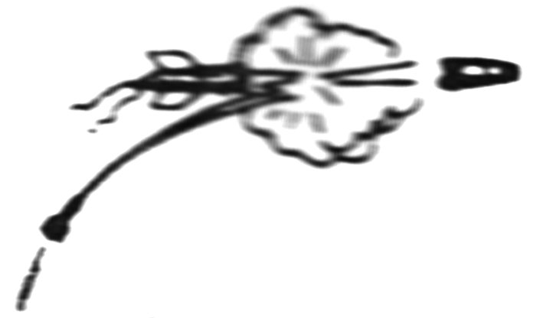

图1

A．一定沿*v*0的方向飞去

B．一定沿*v*0的反方向飞去

C．可能做自由落体运动

D．以上说法都不对

答案　C

解析　以整个导弹为研究对象，取*v*0的方向为正方向．根据爆炸的瞬间系统在水平向上动量守恒，有*Mv*0＝(*M*－*m*)*v*′＋*mv*，则得另一块的速度为*v*′＝，若*v*′>0，说明另一块沿*v*0的方向飞去；若*v*′<0，说明另一块沿*v*0的反方向飞去；若*Mv*0＝*mv*，即*v*′＝0，说明另一块做自由落体运动，故选C.

2.如图2所示，自动火炮连同炮弹的总质量为*M*，当炮管水平，火炮车在水平路面上以*v*1的速度向右匀速行驶中，发射一枚质量为*m*的炮弹后，自动火炮的速度变为*v*2，仍向右行驶，则炮弹的发射速度*v*0为(　　)

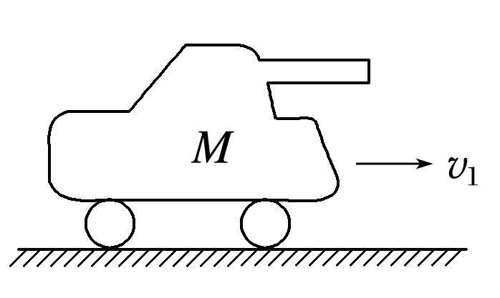

图2

A.()

B.()

C.()

D.()()

答案　A

解析　由动量守恒得*Mv*1＝(*M*－*m*)*v*2＋*mv*0，得*v*0＝().

3．“爆竹声中一岁除，春风送暖入屠苏”，爆竹声响是辞旧迎新的标志，是喜庆心情的流露．有一个质量为3*m*的爆竹斜向上抛出，到达最高点时速度大小为*v*0、方向水平向东，在最高点爆炸成质量不等的两块，其中一块质量为2*m*，速度大小为*v*，方向水平向东，则另一块的速度是(　　)

A．3*v*0－*v* B．2*v*0－3*v*

C．3*v*0－2*v* D．2*v*0＋*v*

答案　C

解析　在最高点水平方向动量守恒，以水平向东为正方向，由动量守恒定律可知，3*mv*0＝2*mv*＋*mv*′，可得另一块的速度为*v*′＝3*v*0－2*v*，故C正确．

4．(多选)在某次军演中，炮兵使用了炮口与水平方向的夹角*θ*可调节的迫击炮，已知迫击炮的总质量为*M*(不包括炮弹的质量)，炮弹的质量为*m*，忽略迫击炮与水平面之间的摩擦力及炮管长度．则下列说法正确的是(　　)

A．如果*θ*＝0，炮弹离开炮口的速度为*v*0时，炮身后退的速度为

B．如果*θ*＝0，炮弹离开炮口的速度为*v*0时，炮身后退的速度为

C．如果*θ*＝60°，炮弹离开炮口的速度为*v*0时，炮身后退的速度为

D．如果*θ*＝60°，炮弹离开炮口的速度为*v*0时，炮身后退的速度为

答案　BD

解析　如果*θ*＝0，炮弹沿水平方向射出，炮身和炮弹组成的系统满足动量守恒定律，若炮弹速度为*v*0，则有*mv*0－*Mv*1＝0，解得*v*1＝，A错误，B正确；如果*θ*＝60°，在炮弹出射瞬间，炮身和炮弹组成的系统水平方向动量守恒，设炮身后退的速度为*v*3，则*mv*0cos 60°－*Mv*3＝0，解得*v*3＝，C错误，D正确．

5．一弹丸在飞行到距离地面5 m高时仅有向右的水平速度*v*0＝2 m/s，爆炸成为甲、乙两块水平飞出，甲、乙的质量比为3∶1.不计质量损失，取重力加速度*g*＝10 m/s2.则下列图中两块弹片飞行的轨迹可能正确的是(　　)

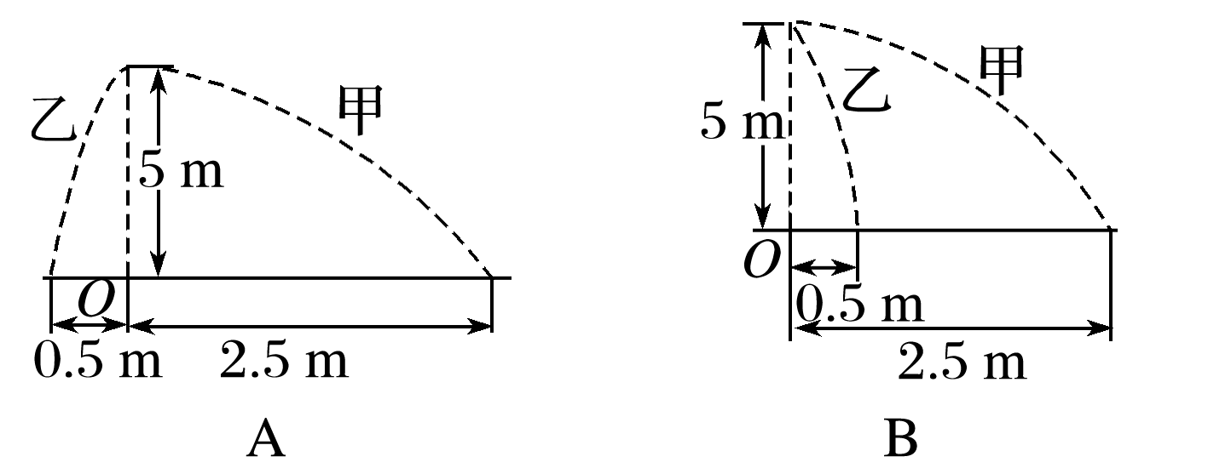

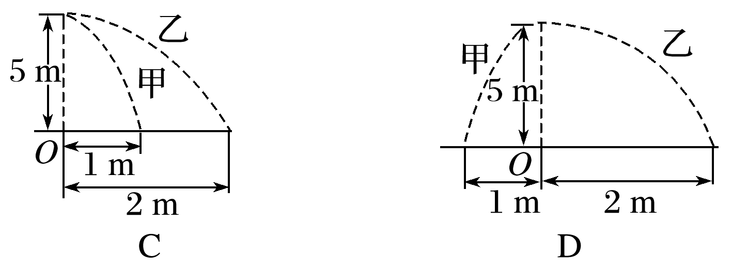

答案　B

解析　弹丸爆炸瞬间内力远大于外力，故爆炸瞬间动量守恒．因两弹片均水平飞出，飞行时间*t*＝＝1 s，取向右为正方向，由水平速度*v*＝知，选项A中，*v*甲＝2.5 m/s，*v*乙＝－0.5 m/s；选项B中，*v*甲＝2.5 m/s，*v*乙＝0.5 m/s；选项C中，*v*甲＝1 m/s，*v*乙＝2 m/s；选项D中，*v*甲＝－1 m/s，*v*乙＝2 m/s.因爆炸瞬间动量守恒，故*mv*0＝*m*甲*v*甲＋*m*乙*v*乙，其中*m*甲＝*m*，*m*乙＝*m*，*v*0＝2 m/s，代入数值计算知选项B正确．

6．将静置在地面上，质量为*M*(含燃料)的火箭模型点火升空，在极短时间内以相对地面的速度*v*0竖直向下喷出质量为*m*的炽热气体．忽略喷气过程重力和空气阻力的影响，则喷气结束时火箭模型获得的速度大小是(　　)

A.*v*0 B.*v*0

C.*v*0 D.*v*0

答案　D

解析　火箭模型在极短时间点火，设火箭模型获得速度为*v*，据动量守恒定律有

0＝(*M*－*m*)*v*－*mv*0

得*v*＝*v*0.

7．如图3所示，有一只小船停靠在湖边码头，小船又窄又长(估计重一吨左右)．一位同学想用一个卷尺粗略测量它的质量．他进行了如下操作：首先将船平行于码头岸边自由停泊，人轻轻从船尾上船，走到船头停下，而后轻轻下船．用卷尺测出船后退的距离*d*，然后用卷尺测出船长*L*.已知他自身的质量为*m*，水的阻力不计，则船的质量为(　　)

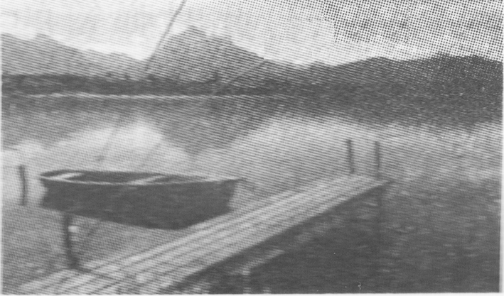

图3

A.() B.()

C. D.()

答案　B

解析　设人走动的时候船的速度为*v*，人的速度为*v*′ ，人从船尾走到船头用时为*t*，人的位移为*L*－*d*，船的位移为*d* ，所以*v*＝，*v*′＝.以船的速度方向为正方向，根据动量守恒定律有：*Mv*－*mv*′＝0，可得：*M*＝*m* ，解得小船的质量为*M*＝*m* ，故B正确．

8．(多选)小车静止在光滑水平地面上，站在车上的人练习打靶，靶装在车上的另一端，如图4所示．已知车、人、枪和靶的总质量为*M*(不含子弹)，每颗子弹质量为*m*，共*n*发，打靶时，枪口到靶的距离为*d*.若每发子弹打入靶中，就留在靶里，且待前一发打入靶中后，再打下一发．则以下说法正确的是(　　)

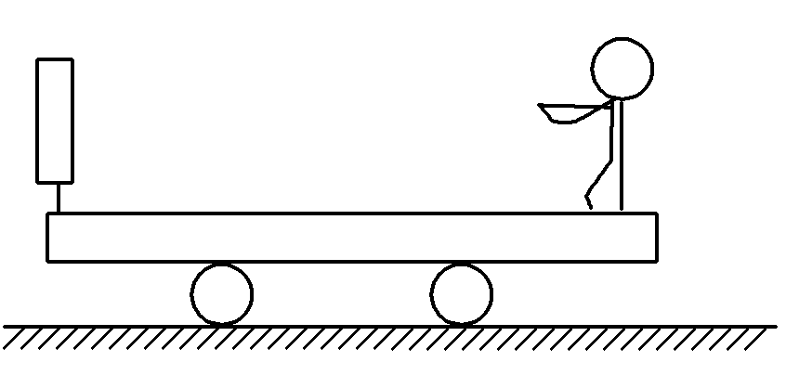

图4

A．待打完*n*发子弹后，小车将以一定的速度向右匀速运动

B．待打完*n*发子弹后，小车应停在射击之前位置的右方

C．在每一发子弹的射击过程中，小车所发生的位移相同

D．在每一发子弹的射击过程中，小车所发生的位移应越来越大

答案　BC

解析　子弹、枪、人、车系统所受的合外力为零，系统的动量守恒．子弹射击前系统的总动量为零，子弹射入靶后总动量也为零，故小车仍然是静止的．在子弹射出枪口到打入靶中的过程中，小车向右运动，所以第*n*发子弹打入靶中后，小车应停在原来位置的右方，待打完*n*发子弹后，小车将静止不动，故A错误，B正确；

设子弹射出枪口速度为*v*，车后退速度大小为*v*′，以子弹射出方向为正，根据动量守恒定律，有：0＝*mv*－[*M*＋(*n*－1)*m*]*v*′

子弹匀速前进的同时，车匀速后退，故有：*vt*＋*v*′*t*＝*d*

故车后退位移大小为：Δ*x*＝*v*′*t*＝，每发子弹从发射到击中靶过程，小车均后退相同的位移Δ*x*，故C正确，D错误．

9．(多选)如图5所示，甲、乙两车的质量均为*M*，静置在光滑的水平面上，两车相距为*L*.乙车上站立着一个质量为*m*的人，他通过一条水平轻绳拉甲车，甲、乙两车最后相接触，以下说法正确的是(　　)

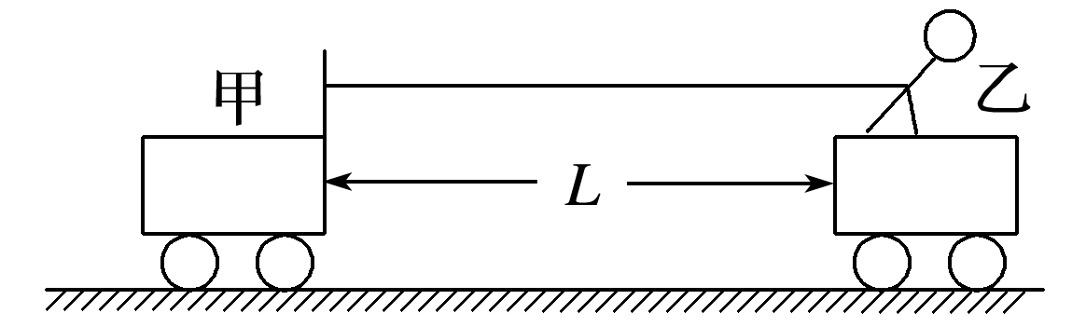

图5

A．甲、乙两车运动时的速度大小之比为

B．甲、乙两车运动时的速度大小之比为

C．甲车移动的距离为*L*

D．乙车移动的距离为*L*

答案　ACD

解析　本题类似人船模型．把甲车、乙车、人看成一个系统，则水平方向动量守恒，有*Mv*甲＝(*M*＋*m*)*v*乙，则＝，A正确，B错误；因甲、乙运动时间均为*t*，则*x*甲＝*v*甲*t*，*x*乙＝*v*乙*t*，则*Mx*甲＝(*M*＋*m*)*x*乙，*x*甲＋*x*乙＝*L*，解得*x*甲＝*L*，*x*乙＝*L*，C、D正确．

10．如图6所示，在光滑水平面上有一小车，小车上固定一竖直杆，总质量为*M*，杆顶系一长为*l*的轻绳，绳另一端系一质量为*m*的小球，绳被水平拉直处于静止状态，小球处于最右端．将小球由静止释放，重力加速度为*g*，求：

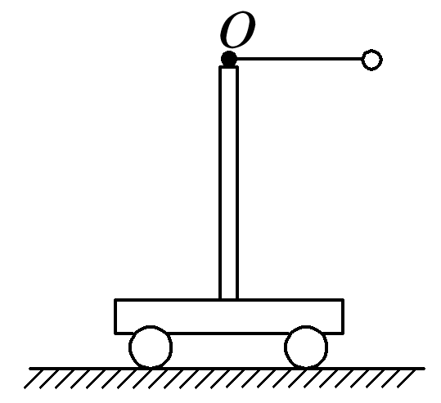

图6

(1)小球摆到最低点时的速度大小；

(2)小球摆到最低点时小车向右移动的距离；

答案　(1)　(2)

解析　(1)取水平向右为正方向，设当小球到达最低点时速度大小为*v*1，此时小车的速度大小为*v*2，则根据动量守恒与能量守恒可以得到：0＝*Mv*2－*mv*1，*mgl*＝*mv*12＋*Mv*22

解得：*v*1＝ ，*v*2＝

(2)当小球到达最低点时，设小球向左移动的距离为*s*1，小车向右移动的距离为*s*2，根据动量守恒，有：*ms*1＝*Ms*2，而且*s*1＋*s*2＝*l*

解得：*s*1＝，*s*2＝.

11．一火箭喷气发动机每次喷出*m*＝200 g的气体，气体离开发动机喷出时的速度*v*＝1 000 m/s.设火箭质量*M*＝300 kg，发动机每秒喷气20次．

(1)当第三次喷出气体后，火箭的速度多大？

(2)运动第1 s末，火箭的速度多大？

答案　(1)2 m/s　(2)13.5 m/s

解析　规定与*v*相反的方向为正方向

(1)设喷出三次气体后，火箭的速度为*v*3，

以火箭和三次喷出的气体为研究对象，据动量守恒定律得：(*M*－3*m*)*v*3－3*mv*＝0，故*v*3＝≈2 m/s

(2)发动机每秒喷气20次，以火箭和喷出的20次气体为研究对象，根据动量守恒定律得：(*M*－20*m*)*v*20－20*mv*＝0，故*v*20＝≈13.5 m/s.

12.平板车停在水平光滑的轨道上，平板车上有一人从固定在车上的货箱边沿水平方向顺着轨道方向向右跳出，落在平板车地板上的*A*点，*A*点距货箱水平距离为*l*＝4 m，如图7所示．人的质量为*m*，车连同货箱的质量为*M*＝4*m*，货箱高度为*h*＝1.25 m．求车在人跳出后到落到地板前的水平反冲速度的大小(*g*取10 m/s2)．

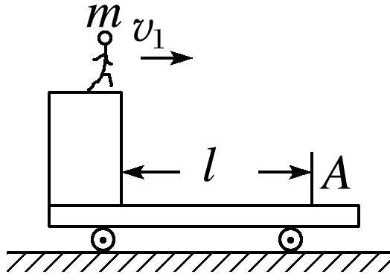

图7

答案　1.6 m/s

解析　人从货箱边跳离的过程，系统(人、车和货箱)水平方向动量守恒，

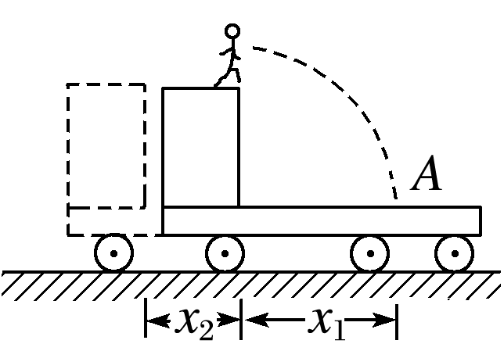

设人的水平速度是*v*1，车的反冲速度是*v*2，取向右为正方向，则*mv*1－*Mv*2＝0，解得*v*2＝*v*1

人跳离货箱后做平抛运动，车以速度*v*2做匀速运动，运动时间为*t*＝＝ s＝0.5 s．由图可知，在这段时间内人的水平位移*x*1和车的位移*x*2分别为

*x*1＝*v*1*t*，*x*2＝*v*2*t*，由于*x*1＋*x*2＝*l*

即*v*1*t*＋*v*2*t*＝*l*，

则*v*2＝＝ m/s＝1.6 m/s.

13．如图8所示，水平光滑地面上停放着一辆质量为*M*的小车，其左侧有半径为*R*的四分之一光滑圆弧轨道*AB*，轨道最低点*B*与水平轨道*BC*相切，整个轨道处于同一竖直平面内．将质量为*m*的物块(可视为质点)从*A*点无初速度释放，物块沿轨道滑行至轨道末端*C*处恰好没有滑出．已知重力加速度为*g*，小物块与*BC*部分的动摩擦因数为*μ*，空气阻力可忽略不计．关于物块从*A*位置运动至*C*位置的过程，下列说法中正确的是(　　)

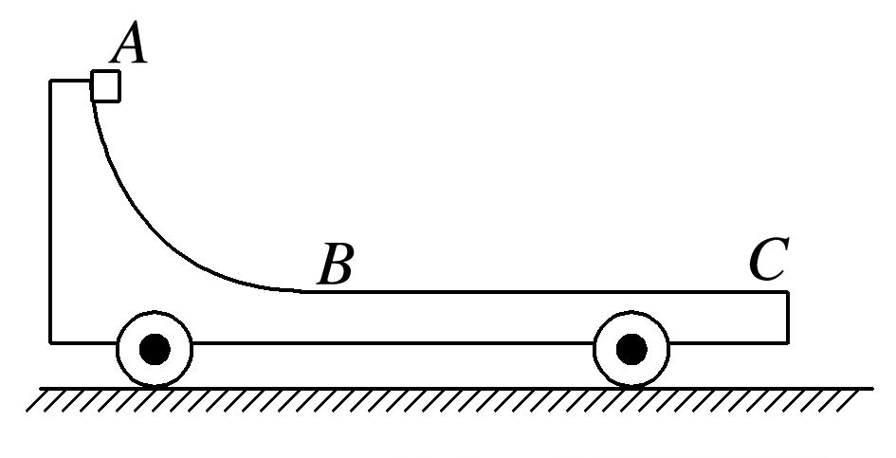

图8

A．小车和物块构成的系统动量守恒

B．摩擦力对物块和轨道*BC*所做功的代数和为零

C．物块的最大速度为

D．小车发生的位移为(*R*＋)

答案　D

解析　只是水平方向动量守恒，系统合外力不为零，动量不守恒，A错；物块A与小车*BC*段有相对位移，摩擦力做功的代数和不为零，B错；如果小车不动，物块到达水平轨道时速度最大，由*mgR*＝*mv*2得*v*＝，现在物块下滑时，小车向左滑动，则物块的最大速度小于，C错误；根据系统水平方向动量守恒可知：物块和小车最后相对静止时的速度为零，对系统，由能量守恒得*mgR*＝*μmgL*，得*L*＝，设整个过程物块对地的位移为*x*1，小车相对地面的位移为*x*2.则有：*mx*1－*Mx*2＝0，*x*1＋*x*2＝*L*＋*R*，解得：*x*2＝(*R*＋)，D正确．